Приложение 3
Тринадцатое задание ЕГЭ по математике.
Каждое верно выполненное задание приносит команде 5 баллов. Максимальный балл – 60.

№ | ЗАДАНИЕ | ОТВЕТ
1 | 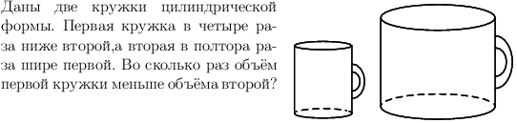
2 | 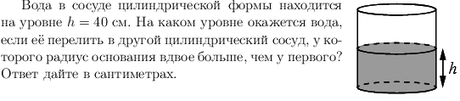
3 | 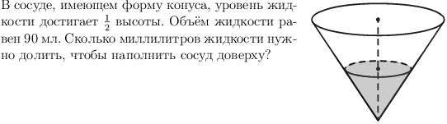
4 | 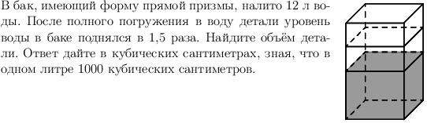
5 | 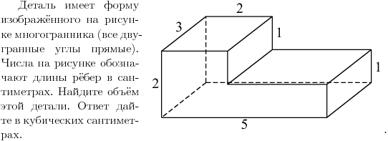
6 | 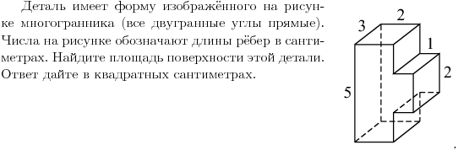
7 | 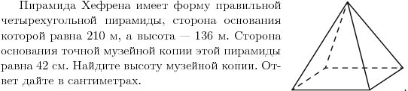
8 | 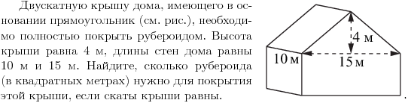
9 | 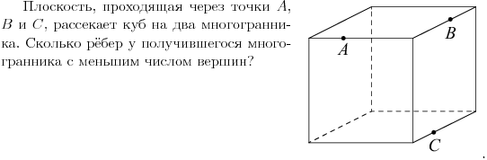
10 | 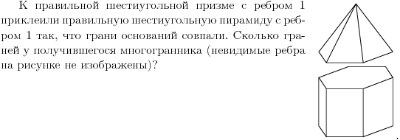
11 | 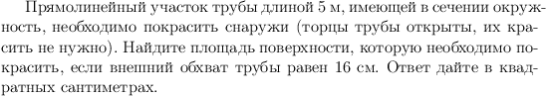
12 | 